Ofertas del Black Friday

La semana del Black Friday ya está aquí. Son muchas las empresas que han dado el pistoletazo de salida a las promociones y han comenzado con sus descuentos. Desde Actitud de Comunicación, os queremos informar de las ofertas que han lanzado algunos de nuestros clientes. ¿Te las vas a perder?

El Dr. Escariz, cirujano plástico y estético acaba de poner en marcha unas ofertas que consisten en los siguientes packs de belleza:

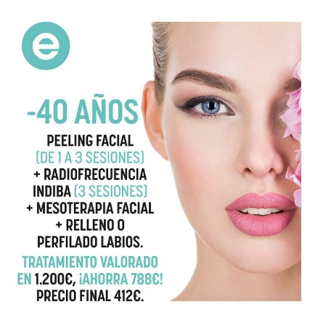
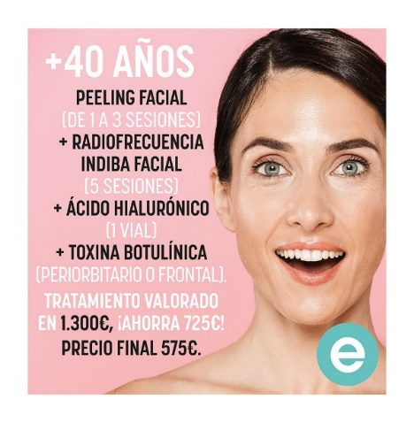
- Pensado para mayores de 40 años: Peeling facial (de 1 a 3 sesiones) + Radiofrecencia Indiba Facial (5 sesiones) + Ácido Hialurónico (1 vial) + Toxina Botulínica (Periorbitario o Frontal) por tan solo 575 euros.

- Pensado para menores de 40 años: Peeling facial (de 1 a 3 sesiones) + Radiofrecencia Indiba (3 sesiones) + Mesoterapia facial + Relleno o Perfilado de labios, por tan solo 412 euros.

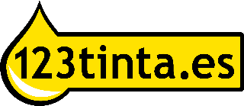
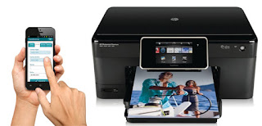
123tinta, el ecommerce de consumibles para impresoras y material de oficina, se suma a esta iniciativa con descuentos del 10% en todos los consumibles de impresora de su marca propia 123tinta así como en todo el material de oficina hasta el día 25 de noviembre.
A su vez, Gana Energía, la empresa comercializadora eléctrica independiente de energía 100% renovable, se une a “Green Friday” como alternativa para ahorrar en las facturas de la luz y gas y hacer un consumo más responsable durante el Black Friday.

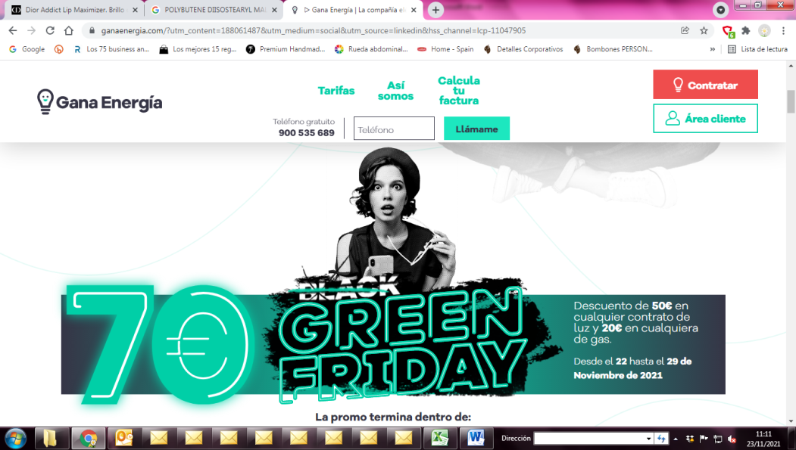
Su promoción “Green Friday” consistirá en un descuento de 70 euros para todos los nuevos usuarios: 50 euros en cualquier contrato de luz y 20 euros en cualquiera de gasta hasta el 29 de noviembre de 2021.
La alternativa de Gana Energía al Black Friday es la apuesta por el ahorro (hasta un 30% más baratos que otras comercializadoras de la competencia en base al comparador de ofertas de #energía del CNMC) y la sostenibilidad frente al consumismo.
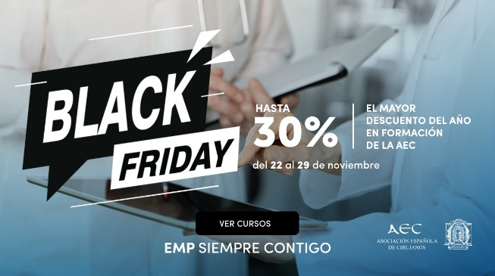
La AEC (Asociación Española de Cirujanos) celebra el Black Friday por todo lo alto. Por primera vez en la web de Panamericana, todos sus cursos tienen, como mínimo, un 25% de descuento de inscripción del 22 al 29 de noviembre y, en muchos casos, llegan a rozar el 30%.

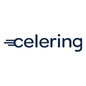
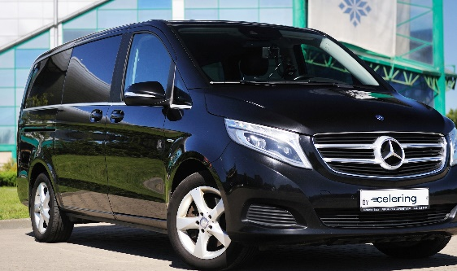
Finalmente, Celering, startup española especializada en ofrecer servicios de movilidad a empresas y particulares, regala los 2 primeros viajes gratis para traslados dentro de Madrid al descargarte su app, disponible en Google Play o Apple Store, con el código promocional CELERING4FREE.

¡Esperamos que disfrutéis en grande de las ofertas de nuestros clientes!

